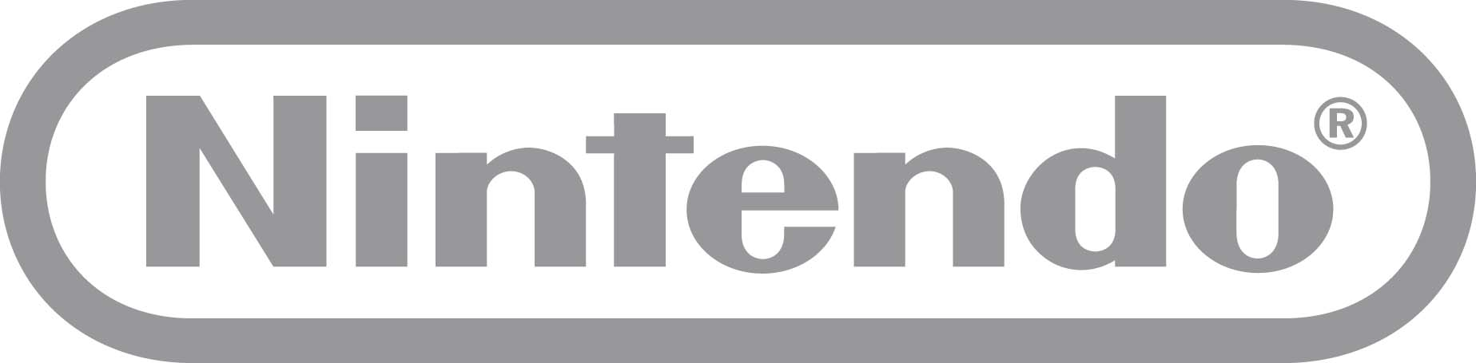



NINTENDO 3DS BATTE TUTTI I RECORD DI VENDITA!

In Italia, Nintendo 3DS è la console che ha venduto di più nei primi 10 mesi dal lancio

6 Febbraio 2012 – Grande successo per l’ultima nata di casa Nintendo che, nei primi dieci mesi dal suo lancio, ha ottenuto ottimi risultati in termini di vendita sia a livello mondiale che italiano.

Da novembre 2011, grazie al lancio sul mercato di titoli forti quali Super Mario 3D Land™ e Mario Kart™ 7, Nintendo 3DS ha avuto un’impennata di vendite a livello globale che ha permesso di sfondare il muro dei 15 milioni di unità vendute. La velocità con la quale Nintendo 3DS ha raggiunto questo risultato ha caratterizzato anche il mercato europeo e, in particolare, in quello italiano.

In Italia, Nintendo 3DS, dal suo lancio ad oggi, ha venduto più di quanto realizzato da tutte le altre console Nintendo, sia statiche che portatili, nello stesso periodo di tempo, ossia dal lancio per i dieci mesi successivi. Infatti, con oltre 243.700** unità vendute in Italia dal lancio ad oggi, Nintendo 3DS supera il risultato di Nintendo DS e Wii, con rispettivamente oltre 108.000** e 63.600** console vendute dall’uscita per lo stesso periodo di tempo (44 settimane), diventando il sistema Nintendo che ha venduto di più nei primi dieci mesi di vita. Con questi risultati, Nintendo ha mantenuto una quota di mercato del 72%** nel settore console portatili nel 2011.

Lanciata sul mercato europeo il 25 marzo 2011, Nintendo 3DS ha messo la tecnologia 3D nelle mani di tutti. Con una proposta di titoli appositamente sviluppati per sfruttare al meglio le caratteristiche della console, grazie alle applicazioni preinstallate e alle funzioni di intrattenimento e connettività che la caratterizzano, Nintendo 3DS ha conquistato giovani e adulti, nuovi utenti e giocatori appassionati di ogni parte del mondo.

E adesso anche gli hardcore gamers avranno pane per i loro denti, grazie all'arrivo di una serie di titoli quali Resident Evil® Revelations, sugli scaffali europei dal 27 gennaio, One Piece Unlimited Cruise SP, in arrivo il 10 febbraio, Tekken 3D, previsto per il 17 febbraio, Kid Icarus: Uprising, che verrà lanciato il 23 marzo, METAL GEAR SOLID® 3D Snake Eater, disponibile più avanti nel corso dell’anno, offrirà agli utenti più esperti un'esperienza di gioco davvero unica che andrà a soddisfare anche i più esigenti.

“Gli incredibili risultati ottenuti da Nintendo 3DS in Italia e nel mondo dimostrano che questa console ha tutte le carte in regola per diventare il vero punto di riferimento nel mondo delle console portatili” - afferma Andrea Persegati, General Manager di Nintendo Italia – “Con un’offerta di titoli molto diversificata che soddisfa ogni tipologia di utente, una varietà di applicazioni preinstallate e funzioni di connettività, Nintendo 3DS dimostra di essere davvero uno strumento di intrattenimento a 360°”.

Note
* Dati interni di sell-trough, basati sui risultati di vendita forniti da centri indipendenti di ricerca di mercato.
** Dato Panel GFK

Nintendo
Nintendo Co.,Ltd di Kyoto, è il leader mondiale indiscusso nella creazione e nello sviluppo di intrattenimento interattivo. Ad oggi Nintendo produce e commercializza hardware e software per i suoi sistemi Wii™, Nintendo 3DS™ e per la famiglia di console portatili Nintendo DS™. Dal 1983 Nintendo ha venduto più di 3,9 miliardi di videogiochi e più di 610 milioni di unità hardware in tutto il mondo, inclusa sia l’attuale generazione Wii, Nintendo DS, Nintendo Dsi, Nintendo DSi XL e Nintendo 3DS, sia i più datati Game Boy™, Game Boy Advance, Super NES™, Nintendo 64™ e Nintendo GameCube™. Nintendo ha inoltre creato indiscusse icone come Mario™ Donkey Kong® e lanciato serie del calibro di Zelda™ e Pokèmon®.
La filiale italiana, con sede a Vimercate (Milano), è attiva dall’inizio del 2002. La filiale europea, Nintendo of Europe, con sede in Grossostheim (Germania) è attiva, invece, dal 1990 e funge da quartier generale per le operazioni Nintendo in Europa.

